



信息学院软件工程系

《计算机网络》实验报告

**题　　目 实验三　PCAP库的使用**

**班　　级 软件工程2018级1班**

**姓　　名 陈泊霖**

**学　　号 24320182203170**

**实验时间 2020年3月19日**

**2020 年 3 月 19 日**

# 实验目的

熟悉以太网的帧格式。

# 实验环境

操作系统：Windows 10

环境：WinPcap、WinPcap Developer’s Pack

语言：C语言

# 实验结果

第一步：程序会列出设备列表，可以选择需要侦听的设备，并在输入错误时程序会有相应应答。

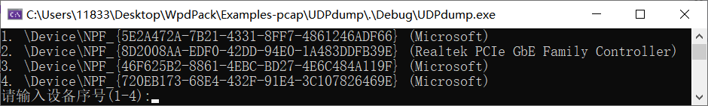

第二步：在输入正确的设备序号后，程序将开始侦听并分析以太网上的数据帧，并按格式输出和记录目标地址，并对每个MAC和IP对的收发总流量进行统计，并在流量速率超限的时候进行相应警告输出。

流量统计：

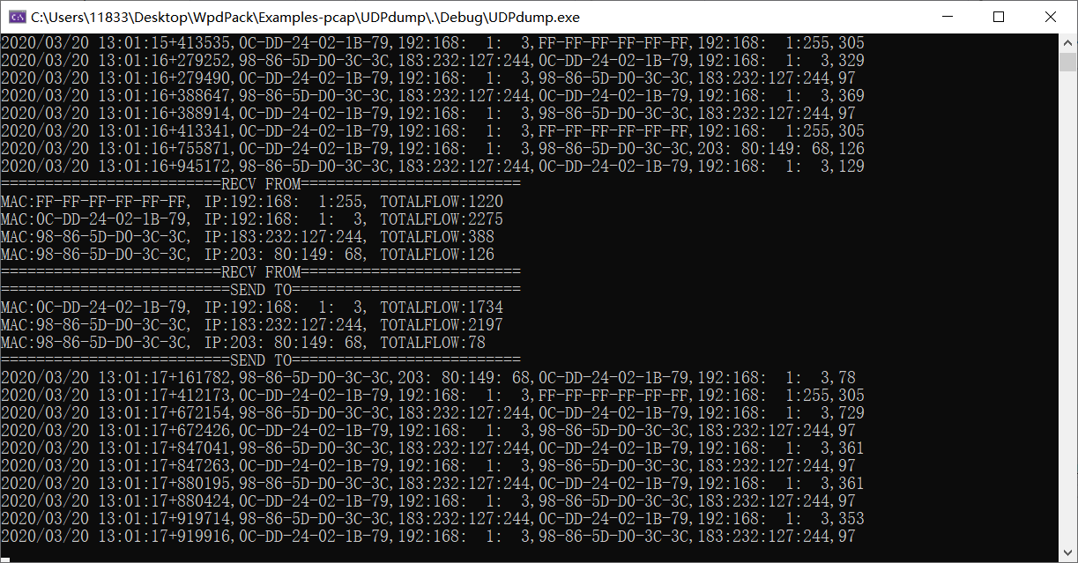

流量警告：

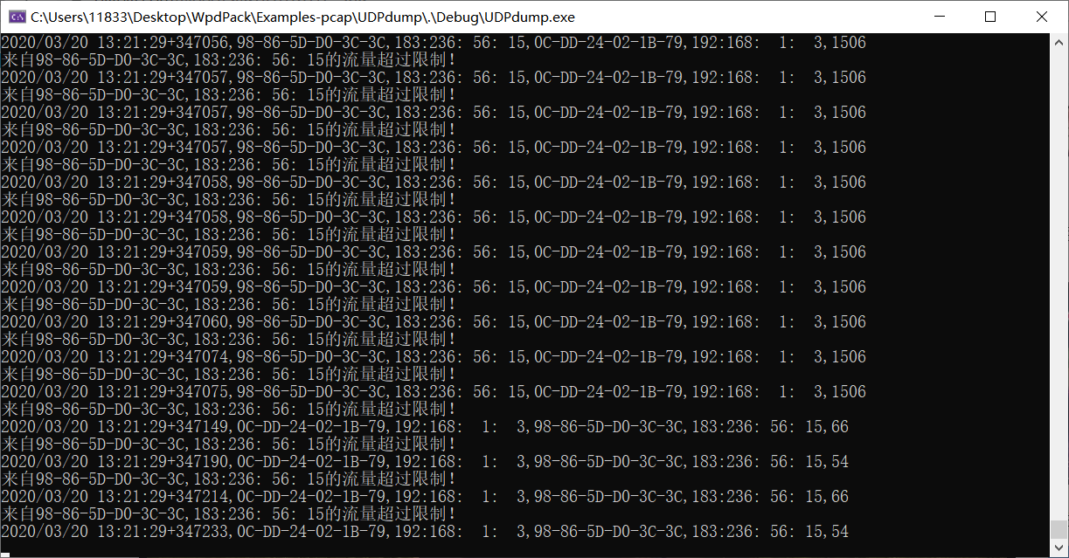

PS：为了取到更好的效果，测试流量统计时打开了过滤器，测试流量警告时关闭了过滤器。

CSV文件输出：

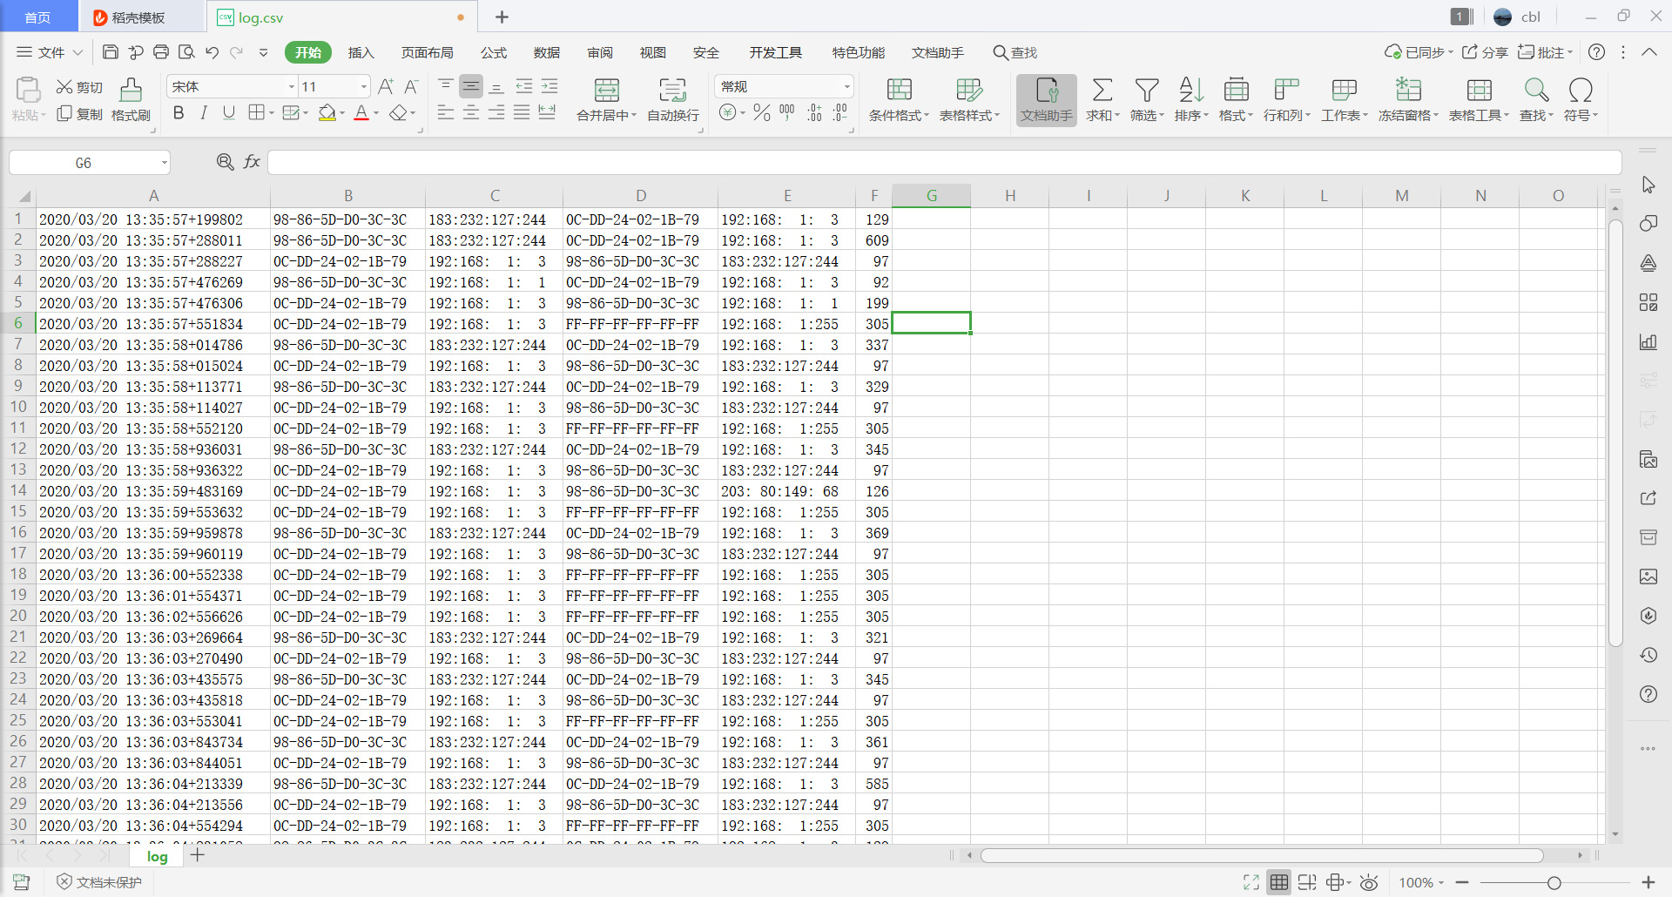

代码与可执行文件见附件。

# 实验总结

有问题多问人，多查百度和谷歌，闭门造车永远无法进步。

C语言仍然是一门用途广泛的语言，不能沉迷于Python。

应该善于利用Wireshark等辅助软件。